埼玉県身体障害者福祉センター連絡協議会 03.02.06
脱施設と地域福祉 ～利用者個人の主体性とその権利に基づく福祉
心のバリアフリー市民会議 岡部耕典
イナッフ・フォア・トゥデイ？ http://www.eft.gr.jp/
EFTメーリングリスト http://www.eft.gr.jp/eftml_info.htm
E-mail koka@eft.gr.jp
アメリカの脱施設化をめぐって

ニューハンプシャー州

人口１２０万人
森と湖の小さな州
「自由か死か」がスローガン（なによりも人間の自由を重んじる）
そして・・アメリカで初めて知的障害者入所施設をなくした州

ラコニア州立学校

ニューハンプシャー州ただひとつの公立知的障害入所施設
１２００人収容（１９７０年）

入所施設がなくなるまで

親と州政府専門家が相談して、障害をもつ人が地域でサービスを受ける権利が法律に（１９７５年）
しかも・・こんな権利を保障
・一人一人の必要にあったサービスの計画をたて
・常に工夫された質がいいサービスを
・最もあたりまえの環境で

施設職員を教育して地域のサービスへどんどん移動
そして、（あたりまえだけど）入所者は減りだした・・・

あたりまえに教育を受ける権利の訴訟もおこる（親＋法律専門家）→勝訴（１９７９年）
ついに、施設縮小命令・しかし、解体命令は最後までだされず（慎重に・・）

施設閉鎖（１９９１年）→刑務所に転用

うまくいった理由は・・？

親と専門家（弁護士、学者）が力を合わせた
行政職にまともな考えの人がいた
地域サービスのしくみ作り（まず南風を）
なくなる半年前までなくなることは発表されない（北風は最後まで使わない）
職員の仕事も考えた（再教育による地域転換）
利用者も無理をせず、だんだんと地域移行

ちょっと考えなくてはならないところ

当事者は施設をなくす主役ではなかった（カリフォルニアとは違った）
これは、今では「大きな反省点」と現地の人もいっていました

参考になるしくみ

施設予算を地域サービスに使えるようにする法律

「個人の予算」individual budget というしくみと考えかた

地域センターの制度による地域移行の問題点

本人主体でなく「まずサービス」となる危険
→「当事者を一番大切にしている人はだれだろう？」

組織が役所みたいになる危険（非営利であろうとも）
→地域のサービスと地域とは同じではない
→大きな古い組織にはおなじみの問題

施設をなくすことが、
・行政と親が中心に
・当事者は主役ではなく
・施設職員の再教育により
おこなわれたことの問題

地域にも元施設職員がいっぱいいて、彼らが、当事者運動を「ひっぱった」のだとか

福祉関係者の反省のことば

「改革は、できることを、できるところで、やる人が数多く存在することで行われる」
「実際の脱施設は、本当に小さな団体か個人が、『だれか』を施設からだすことで、実際の脱施設化の運動は動かされていった」

地域福祉と施設職員

某入所施設職員の投稿
、
私は、○○年間。施設職員として仕事をしてきました。重度の方は、収容施設しか行き場がないんだと思って来たのですが、最初勤めた所から地域に出て行くのを見て、身体の全介助の方が、全く１人でアパートに住んでいる現状を見て、「できるんだ…」と言うことが実感できました。

しかし、はたして、自分の思う最重度の方は、地域で生活するには、一体どうすればいいのでしょうか…？本当に生活できるんですか？奇声を夜中上げたら、近所の人に怒られませんか？アパート出て行けーとならないんでしょうか。ヘルパーさんが、この日はちょうど学生さんかなんかのボラで、急に来られなくなったら、その間、異食のある当事者の方はどうなっちゃうんでしょうか…

作業のできない人が、地域の作業所等に行けるんでしょうか？「収容」という監獄の刑務官で生計を立てて来てしまって、家のローンをかかえて、今の仕事を簡単に辞めることができなくなってしまう状態に追い込んで、しまった。借金まで背負い込んだ、そんな自分には、間違った収容だけで、ゆっくり散歩にもつれて行けないような生活の収容施設の職員のままで、本当にいいのでしょうか…

僕は家のローンとかあって、そんな穴から抜け出れない…言うなれば、障がいのある人を人質に取って、さもその人達の事を考えている様な振りをしている。上のやることは点数稼ぎばかり…でも、わかっていても抜け出せない。なんてすごい穴に落っこちたんだろう…なにが今できるんだろう…こんな無力な自分に…と考えて、余暇支援ボランティアをしたり、今回の研修も、他の職員の人に知ってもらって、どんなに重い障がいがあっても、地域で、ヘルパーさんを使って暮らせるんだ…自分で選択する毎日が送れるんだ…本当の暮らしができるんだ…それが普通なんだ…って施設生活で良しと思っている職員に教えてあげたい。教えてあげられるようになりたいんです。なんの力もないから、自分自身知りたいんです。 （以上、多少編集およびカットしてあります）

最近元気のない通所関係のひとたち・・ ・・・特に東京・神奈川

なぜか、浮かない顔の既存の地域サービス事業者！ ・・・補助金は支援費よりも高額で安心？

案外元気な入所施設！？ ・・・特に地方の「独占企業的」法人

福祉業界の「マネジメント」・「リスクマネジメント」流行は？
※「市場原理」の導入・経営の導入とは、そういうこと？

地域福祉は、これからどうなる？
施設職員はこれからどうしたらいい？
利用者（障害当事者・家族）との連携のありかたは？

施設とは ・・それは、かたちではなく、そしてかたちであるような

ニューハンプシャー州の脱施設化

支援者としての親・息子の将来の自立生活を考える

通所職員のひとたちが自信を取り戻すために

支援費はパンドラの箱

「知識・仲間・勇気」
支援費制度を当事者主体の制度とするために

これまでいわれてきた支援費制度の目的

「利用者が自分の意志でサービスを選択できるようになる」
「利用者にはサービスの購入者、消費者としての権利性が高まる」
「競争原理が働くことにより、サービスの質の向上が図られる」
「障害福祉分野における支援費制度とは・・・制度のあらましと準備の状況」（2002.東京都社会福祉協議会）

※果たして、その実際は・・？

日本のこれまでの福祉改革の意味

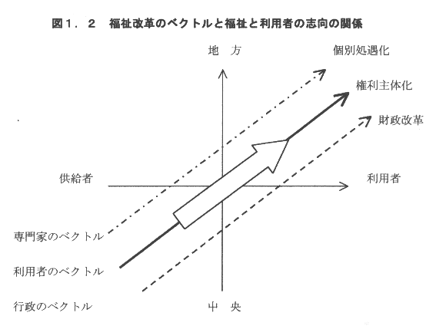

支援費制度の再検討

支援費制度＝「利用者が自己責任においてサービスの供給者と民法上の利用契約を結び、それに対し応能負担分を除いたその費用（支援費）を給付するという制度」

どの立場のベクトルで、支援費制度を再構成するか？
（当然ながら）利用者個人の主体性とその権利から支援費制度を再構築する必要
市場主義 ⇔サービスの量と質の向上のためのコンシューマリズム（消費者主義）
福祉の自己責任 ⇔義務本位から権利本位へ

当事者主体＝「障害をもつその人が、自分自身の人生の主人公として、障害に関係するサービスや生活のありかた等の決定や運営に自覚的・意志的に参加し、イニシアティブをとる権利をもっている」

現行制度における問題

１ 社会福祉法の問題

２ サービス受給・調整の問題

当事者主体のための戦略

コンシューマリズム(consumerism:消費者主義)

「福祉サービスの調整および受給の過程に利用者が参加することを通じ、利用者の権利と主体性をもとにサービスシステムを構築し、そのサービスの質と量の確保をおこなうこと」

実体的な権利保障

行政裁量に多くを委ねる現行社会福祉法の問題解決
ex LSS法（スウェーデンのパーソナルアシスタンスのための社会サービス権利法）

手続的な権利保障

「基準化」（判断過程の客観化）を通じ、行政の法的責任の明確化と裁量の恣意的行使の排除を図る
ex コミュニティケア憲章・ギャランティー(guarantee)

アドボカシー（advocacy）

冒されている権利、まだ確定しない権利を含む利用者の権利の直接的なバックアップ活動
支えるアドボカシー（制度理解・資源活用）・闘うアドボカシー（制度改革・資源創出）

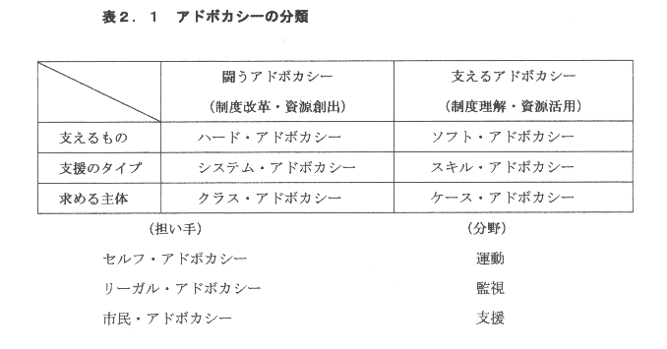

ヘルパー時間上限問題

利用者の権利主体化の否定
「国がサービス供給に責任をもつとは、どこにも書いてない」（厚生労働省）
×国民の生存権の保障

福祉の個別処遇化の否定
「自治体に公平に財源を分配」（厚生労働省）
×利用者本位・必要な人に必要なだけのサービスを

在宅福祉の否定
義務的経費と裁量的経費

当事者運動のありかたについての問題提起
当事者団体のありかた（特に親の会）
障害種別間の問題（特に知的障害）

当面求められるもの
当事者中心のサービス検討委員会
市町村の意志確認と利用者ひとりひとりの支えあいと支援のシステム

介護保険との関係が要注意
平成１７年度に第二号被保険者を２０才まで拡大？
社会保険方式＝リスクへの対応・応益負担
社会参加のアセスメント

在宅福祉利用者を中心に支援費制度の意味と制度が今一度問われる必要がある

（資料１）アメリカの障害福祉サービスの制度

アメリカの制度
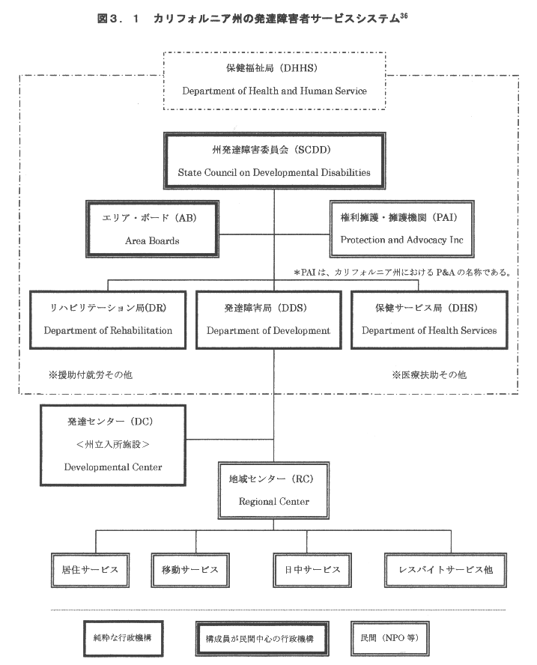
州発達障害委員会(SCDD: State Council on Developmental Disabilities)
地域センター（RC: Regional Center）
エリア・ボード（AB:Area Board）
P＆A（Protection and Advocacy）
発達障害者援助法（DDA: Developmental Disabilities Assistance and Bill of Rights Act）

各州の特性とポリシー
公から民への徹底した委託と権限委譲
システム全体が、利用者をバックアップし、市民・障害当事者・専門家が、それを担保するしくみ

日本の制度との比較
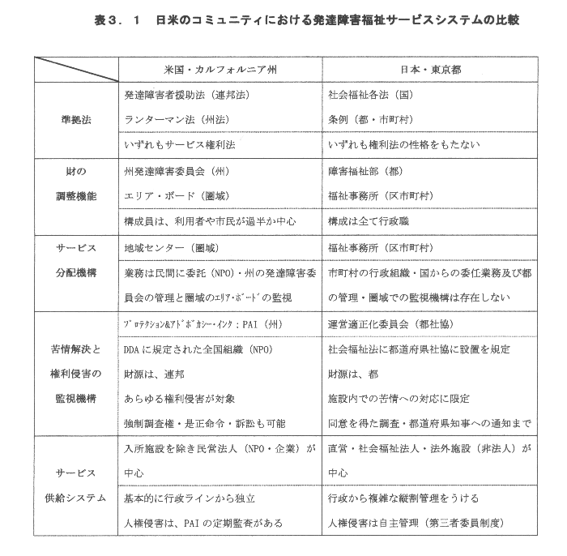
日本における制度再検討のポイント

① 地域福祉計画策定のありかたとその機能について （財の調整機能の領域）
② ケアマネジメントと認定審査会の制度化 （サービス配分機能の領域）
③ 利用者・住民・専門家のネットワーク型の監視機構 （監視機構の領域）

（資料２ ヘルパー上限問題）

１月 ８日 メーリングリスト情報
厚生労働省障害福祉課はホームヘルプサービスに上限を設けることを最終協議中。来週早々財務省と詰め。
１ 身体障害者の日常生活支援で １月上限１２０時間
２ 知的障害者(重度) １月上限５０時間
(中・軽度) １月上限３０時間

１月１４日 集会（５００名）・障害福祉課交渉
「市町村への補助金の交付基準において利用時間を決める、支給量の決定には影響しない」
「補助金交付の方法が変わることでサービスがさがっても、サービスを保障するのは自治体の責任であって、国には責任がない」
「（サービス低下をしないという支援費の前提について）そんなことはどこの法律にも書いていない」」（以上、障害福祉課郡司課長）
- 夕刻、当事者が、大臣室を囲む騒ぎに。

１月１５日 障害者側代１５名と社会・援護局長の会談
内容は平行線
「著しく補助金交付が下がる自治体には、激変緩和策を講じる」ことを今後の検討課題として
示される。

1月１６日 集会（１２００名）・障害福祉課交渉
内容は平行線
団体側から「信頼関係は崩れた」の発言
- 東京都が、反対の要望書を提出

１月１７日付 坂口大臣宛要望書
支援費制度全国緊急行動委員会
日本身体障害者連合会・全日本手をつなぐ育成会・日本障害者協議会
DPI日本会議（事務局 全国自立生活センター協議会）

１ 直ちにホームヘルプサービスに関する検討委員会をホームヘルプサービス利用当事者過半数で作ること。
２ １５年は現状のホームヘルプサービスの国庫補助金交付の仕組みを変えずに行い、支援費の単価で現状の仕組みに不都合があるか調査研究すること。
３ 市町村障害者生活支援事業と障害児（者）地域療育等支援事業について地方交付税措置をとりやめ、国庫補助制度に戻すこと。
４ 上記３点に対して、早急に検討し、１月２４日までに厚生労働大臣より回答をいただきたい。

１月２４日 回答発表→国庫補助金の配分基準の設定の考えは変わらず
→反発・深夜まで紛糾
→最終的に持ち帰り検討
→２７日の担当課長会議資料の提示をもって２８日の行動の決定をする

１月２７日 統一行動中止決定

今回（1/27）提案・今回の国庫補助基準に関する考え方
※＝DPI日本会議コメント
１．今回、新たに適用される障害者ホームヘルプ事業の国庫補助基準は、市町村に対する補助金の交付
基準であって、個々人の支給量の上限を定めるものではない。
※ホームヘルプの支給量については、現行通り上限なく必要に応じて支給することができることを改めて確認し、市町村に対しても誤解がないよう周知する。
２．今回の国庫補助基準は、現在の平均的な利用状況を踏まえて設定するものであり、今後、支援費制
度施行後の利用状況等を踏まえ、見直すこととする。
※今回全国の利用状況について調査し、確保した予算の額と勘案して、平均利用状況を上回る水準として約1.5倍を交付基準として設定する。
※平均利用時間よりもサービスが必要な人についても、今回平均利用時間の1.5倍を交付することと平均以下の利用者が存在することから、全体としては現状のサービスを確保できる補助金水準となっている。
※交付基準はホームヘルプの底上げを図るためのものであり、今後も利用状況の改善に応じて基準をあげるよう見直していく。また、見直しについては４番目で説明される検討委員会で検討する。そのような位置づけをもって"試行的"な仕組みである。
３．国庫補助基準の設定に当たっては、現在提供されているサービス水準が確保されるよう、現状から
の円滑な移行を図ることとし、従前の国庫補助金を下回る市町村については、移行時において、原則として、従前額を確保するものとする。

※15年度予算の約１割（28億円）を調整金として別枠で確保し、原則として各市町村が前年度の国庫補助金を下回らないよう上乗せを行う。
※「原則として」は国として最大限の表現であり、従前の額を確保できるよう実施する。
※「従前の額」とは現行のサービス時間数と15年度からの支援費単価を用いた額である。（東京都が７
～８億円足りないという新聞報道があったが、ホームヘルプ事業費を一番多く使っているのが東京都であることを考えると、28億という調整金は充分な額であると考えられる。）
※「現在提供されているサービス水準が確保されるよう」の文言をいれることで、現在のサービス水準
を下げないことを改めて確認する。「現在提供されているサービス水準」とは個人のサービス水準だけを指すのではなく、その市町村としてのサービス水準を指す。
※「移行時」は単に15年度ということではなく、今回の交付基準をさらに見直しする時点までを指す。見直しの際にさらに必要ならば移行時の措置を講じる。サービスの基準があがっていけば、やがて移行時の措置は必要なくなる。サービスを交付基準にあわせて引き下げるのではなく、高い地域については維持しながら、全体の底上げを図っていくものである。

４．検討会をできるだけ早い時期に設置することとし、支援費制度下におけるホームヘルプサービスの利用や提供の実態を把握した上で、在宅サービスの望ましい地域ケアモデル、サービスの質の向上のための取組等、障害者に対する地域生活支援の在り方について精力的な検討を行うこととする。 また、国庫補助基準については、支援費制度施行後のホームヘルプサービスの利用状況等を踏まえ、検討会において、その見直しの必要性について検証するものとする。 なお、検討会の運営等については、利用者の意向に配慮し、利用当事者の参加を求めるとともに、公正な運営が確保されるよう、適切な委員構成とする。

※検討委員会の検討内容について、「国庫補助基準の見直し」「在宅サービスの望ましい地域ケアモデル」「サービスの質の向上」「地域生活支援の在り方」の点について具体的に明示された。これにより、後の介護保険組み込みについても当事者団体抜きでは決定できなくなった。
※検討委員会は利用者、事業者、市町村、学識経験者で構成する。委員会の構成や運営については当事者団体と相談しながら行っていく。
※委員会に入れない当事者団体についても、事前に意見を徴収しながら、検討を進めていく。

５．今後とも、ホームヘルプサービスについては充実を図るとともに、そのために必要な予算の確保につき、最大限努力する。

※ホームヘルプサービスは地域支援の中で最も重要な事業であり、現状のサービス水準を維持し、かつ、各地域の底上げを図っていくための全体的な予算確保について、当事者団体と協力しながら行っていく。

国庫補助基準の概要（案） （１月２８日厚生労働省支援費担当課長会議資料）

１．基準の性格
予算の範囲内で、市町村の公平・公正な執行を図るための基準。 従って、個々のサービスの「上限」を定めるものではなく、また、市町村における至急決定を制約するものではない。

２．具体的基準
次の基準とする。 なお、この基準は、市町村に補助金を交付するための算定基準であり、市町村が、交付された補助金の範囲内で、市町村ごとの障害者の特性に応じた運用を行うこと妨げるものではない。
（１）一般の障害者の場合
１月当たり 概ね ２５時間（６９，３７０円）
（２）視覚障害者等特有のニーズをもつ者の場合
１月当たり 概ね ５０時間（１０７，６２０円）
（介護保険給付の対象者 概ね ２５時間）（３８，２５０円）
（３）全身性障害者の場合
１月当たり 概ね１２５時間（２１６，９４０円）
（介護保険給付の対象者 概ね ３５時間）（６０，７４０円）

３．経過措置
本基準への円滑移行の観点から、「２．具体的基準」に関わらず、国庫補助金を「基準交付金」と「調整交付金」の２区分とする経過措置を講ずる。具体的には、次のとおり。
（１）基準交付金
「２．具体的基準」を基に算定した額（基準額）を交付する。
ただし、所要の国庫補助金額（見込額）が上記の額を下回る場合には、当該所要額（見込額）とする。
（２）調整交付金
基準交付金の額が従前の国庫補助金を下回る市町村に対し、原則として、従前額を確保できるよう、交付する。

参考資料（厚生省が２００３年１月２７日までに１週間ほどで都道府県を通して全国3186市町村の全数調査をした結果）
----------------------------------------------------------------------------
障害者のホームヘルプサービス事業の現況について（概要）
１．趣旨
ホームヘルプサービス事業に関する国庫補助基準の策定の参考とするため、平成１３年度における市町村におけるホームヘルプサービス事業の現況をとりまとめたもの。
２．調査対象
全市町村 ３，２４１（特別区を含む）
回答数 ３，１８６
３．概要
1.事業実施状況（現にサービス利用のあった市町村）
・身体障害者のホームヘルプサービス ２，２８３市町村 ７２％
・知的障害者のホームヘルプサービス ９８６市町村 ３０％
（２）利用人員（月平均）
５５，６７４人
身体障害者 ４６，９５８人
うち全身性障害者 ９，０６２人
知的障害者 ８，７１６人
（３）利用時間（１人あたり月平均）
身体障害者・知的障害者（一般分） １７時間
視覚障害者等特有のニーズをもつ者 ３４時間
全身性障害者 ８３時間

合意に至る判断根拠 ２００３年１月２８日 ＤＰＩ日本会議
厚生労働省との間で、現行のサービス水準の維持とサービス利用当事者を含めた検討委員会の設置を確認
１月２７日（月）に新たに厚生労働省から示された内容は、以下の点で、大きな成果が得られた。
１． 全ての利用者について（２４時間サービスを利用している障害者を含めて）、現行のサービス水準が引き下がらない形の担保が示された。
２． 利用者１人１人についての国庫補助基準の上限が明示されなかった。
３． ホームヘルプサービスの利用当事者を含めた検討委員会を早急に設置し、その委員会のなかで将来的な国庫補助基準を含めた検討を行うことが明示された。（２００５年の介護保険への組み込みへの対案として、パーソナルアシスタントシステムをその委員会のなかで提案していくことも確認された）
この間の全国の仲間による２週間以上にわたる厚生労働省に対する抗議行動と、全国各地での自治体や国会議員、マスコミなどに対する様々な働きかけなどの運動が、全体として大きな力となり今回の成果を引き出す結果につながったことは間違いない。
しかし今回の交渉の中で、時間数を目安とした国庫補助基準を完全には白紙撤回させることができなかった点は、今後の運動に大きな課題を残すことにもなった。
当面、私たちとしては、日身連、育成会、ＪＤとの共闘関係の中で、厚生労働省との全面的な対立を回避し今後の課題は近々設置される検討委員会の場を通して議論していく方向を確認した。
当面の我々の課題
１．国が現行通り上限なくホームヘルプサービスを利用できる方向を示したことで、今後２月～３月にかけて行われる「支援費の支給決定」の中でも、確実に現行のサービス水準が維持されるよう、市町村や都道府県の担当者との間で認識を共有する必要がある。
２．現在サービス水準の引き上げを求めている地域や、新たに自立生活を始める利用者についても、利用者 の自己選択、自己決定という支援費制度の理念に基づいて、各自治体が必要なサービス量を保障していく
よう全国の障害者団体が運動を継続していく必要がある。
３．新たに設置されるホームヘルプサービスに関する検討委員会のなかでは、２００５年に向けて介護保険
制度とは別の、パーソナルアシスタント制度の創設に向けた議論を展開していく必要がある。
４．今回厚生労働省が作る国庫補助基準が、今後実質的なサービスの上限として機能しないようにするため
にも、施設については国庫負担金（国が確実に５０％を交付する）、在宅サービスについては国庫補助金（５０％以下を補助することができる）という法律上の位置づけの違いを改正するための運動を開始する
必要がある。

